Cette séance avait pour but de réaliser le montage et de faire le programme pour le détecteur de fumée.

Après des recherches sur internet, j’avais réussi à trouver un programme correcte qui nécessitait le détecteur que nous avions commandé la semaine précédente et le buzzer (ce qui était nouveau pour moi, car jamais utilisé). Une fois le montage fini et le programme écrit, il ne me manquait plus qu’à téléverser pour voir si tout aller. Le but du détecteur de fumée est de repérer la présence de fumée dans l’air et de déclencher l’alarme par le biais du buzzer ainsi que de le signaler par une lumière rouge . Or, mon buzzer ne faisait que sonner, même dans la salle, et donc la lumière été constamment allumée.

Sans rentrer dans les détails, dans mon programme, j’avais affecté une valeur trop basse au détecteur qui faisait que mon buzzer ne s’arrêtait jamais de sonner. Une fois ma valeur changée et augmentée, mon programme fonctionnait enfin !

Dans la salle, la lumière était verte (car tout était ok) et, pour voir si le détecteur détectait bien de la fumée, j’ai du aller dehors, faire bruler une feuille et amener la fumée vers mon détecteur : cela marchait.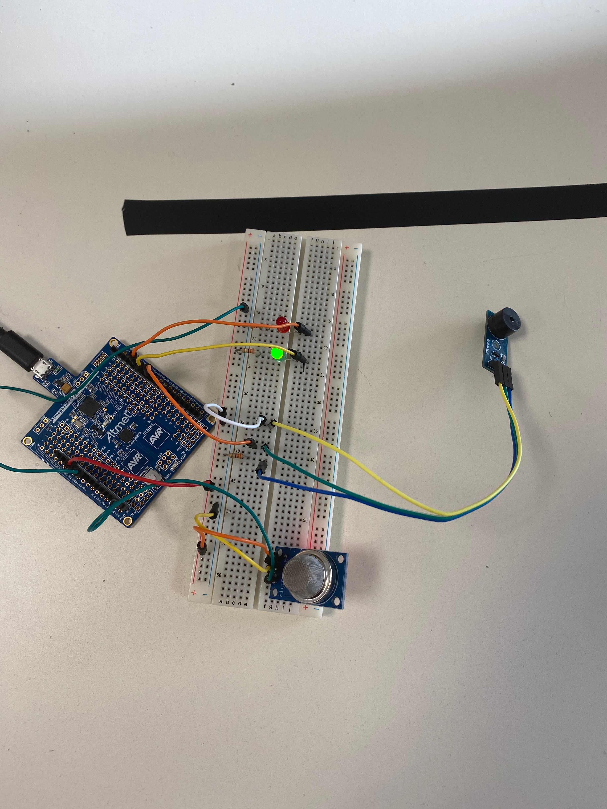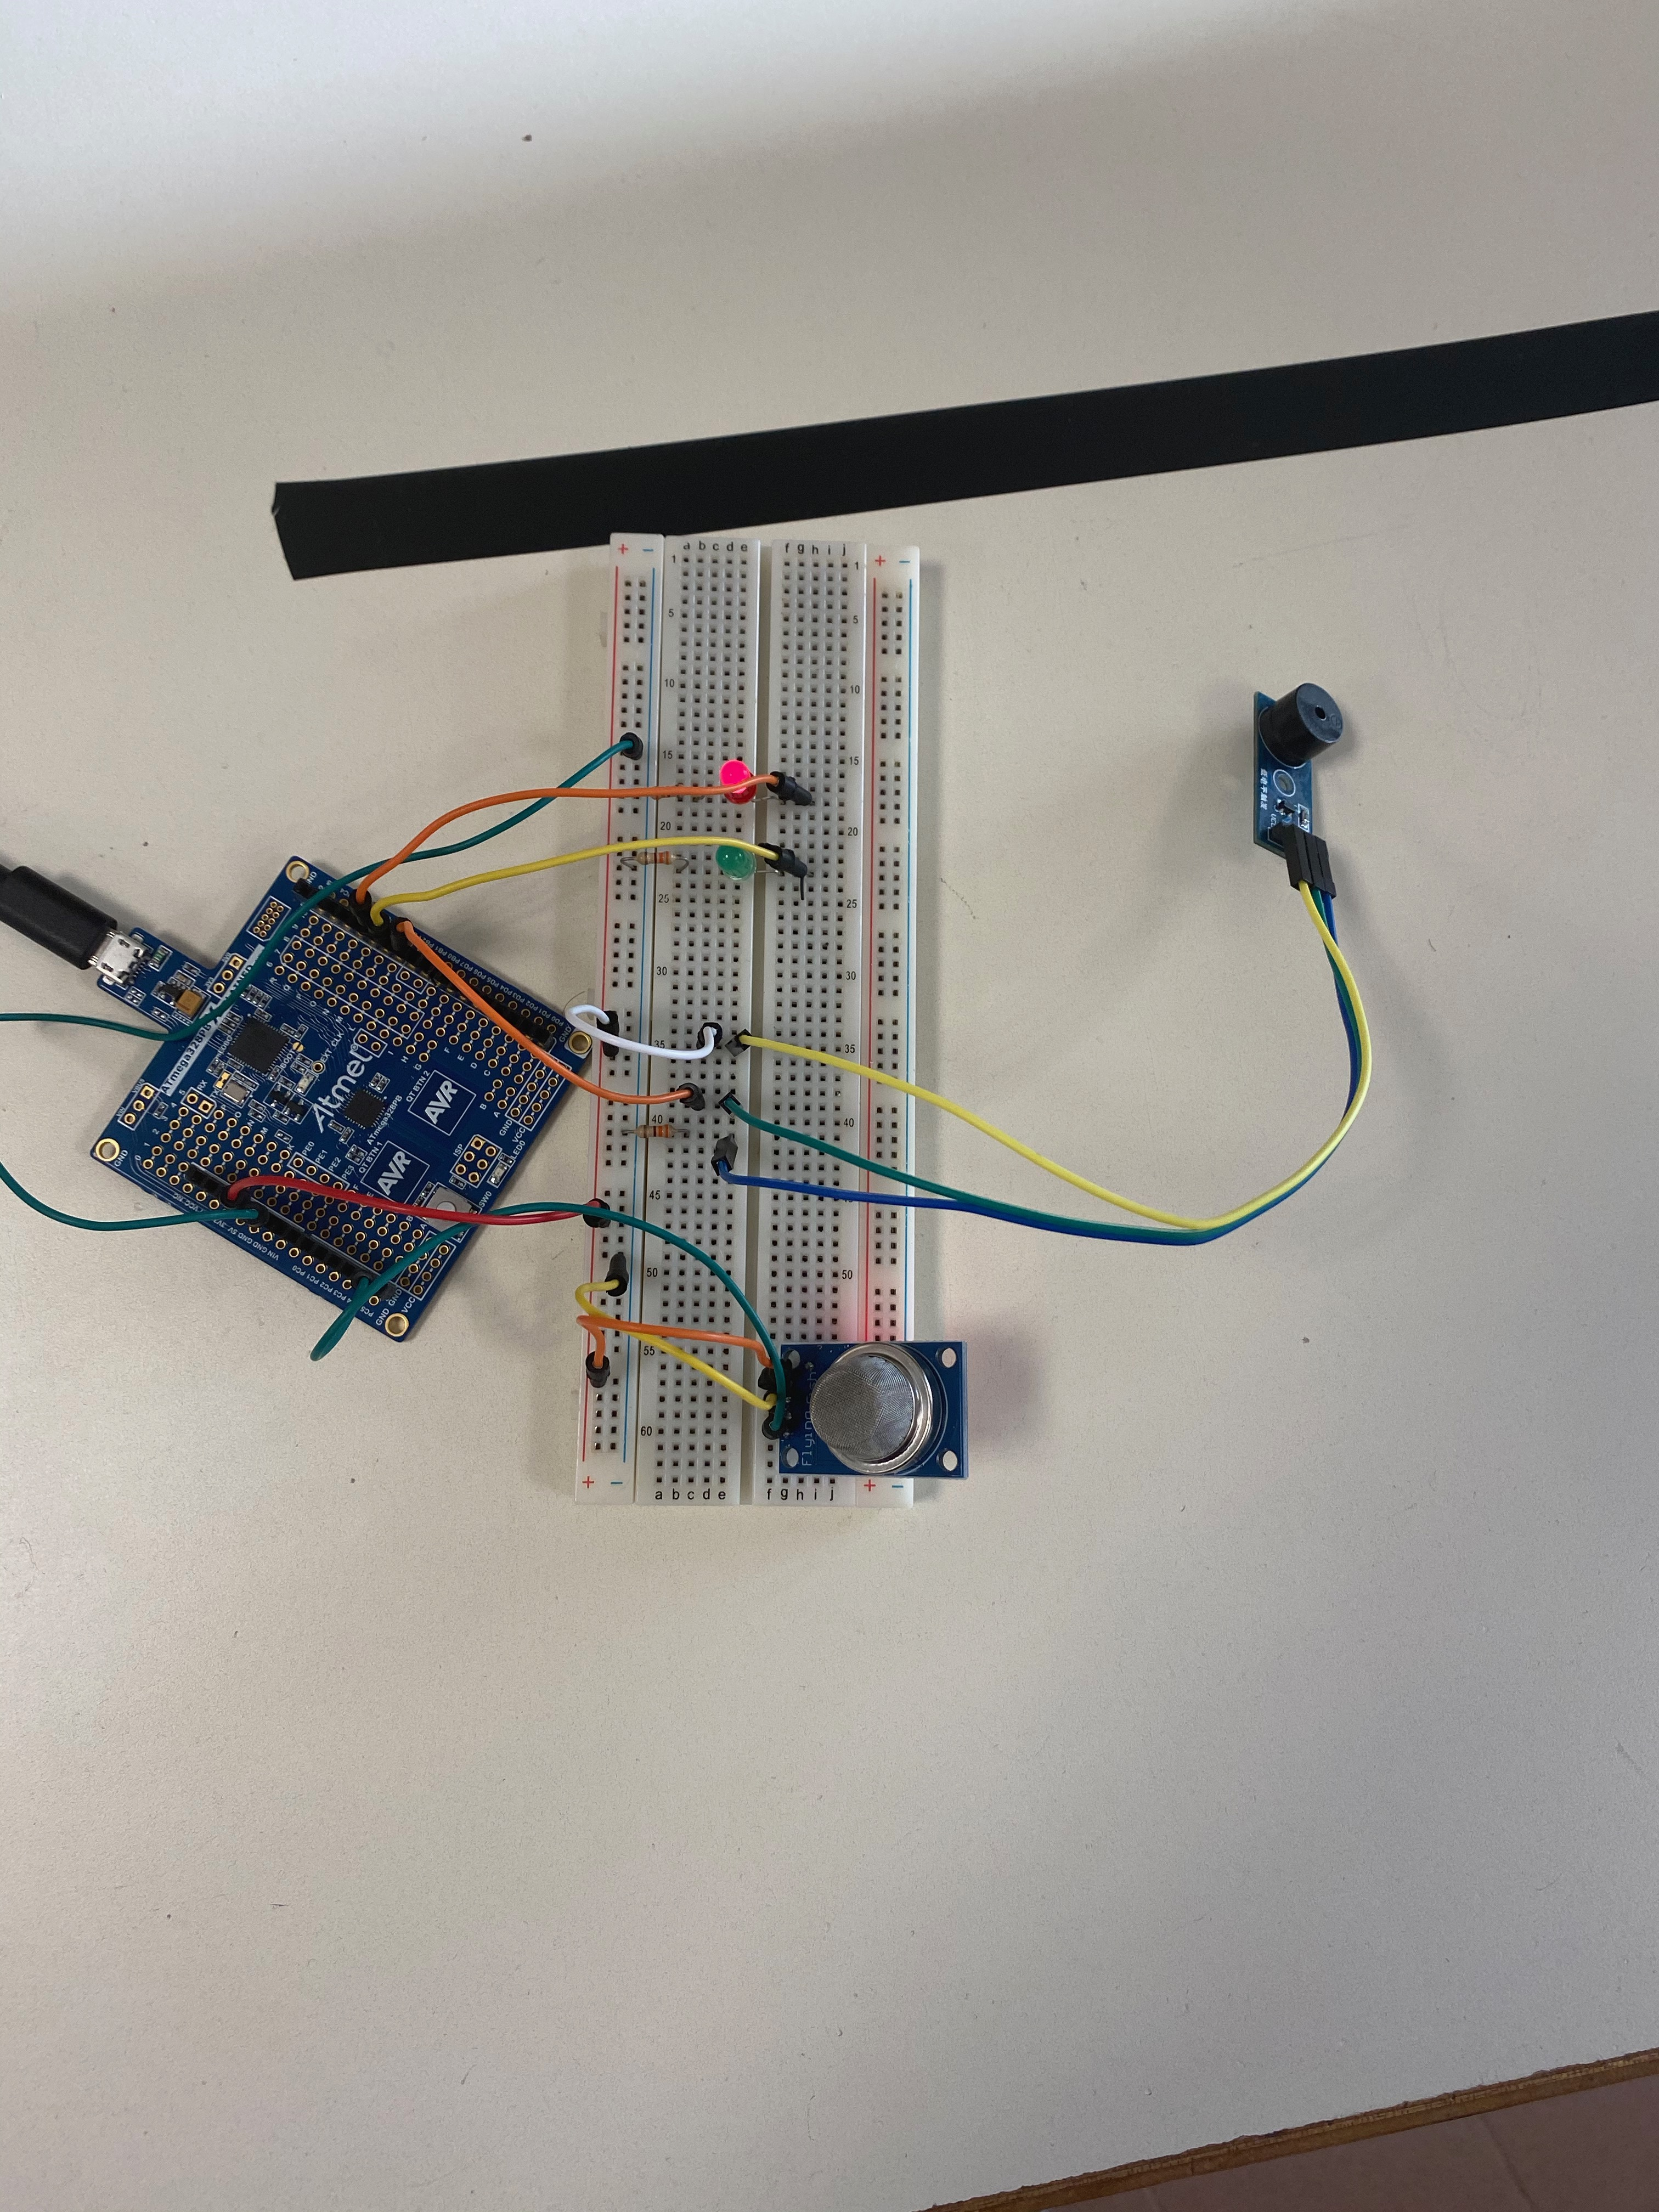

Une fois fini, nous nous sommes demandé comment allions-nous faire pour réaliser l’ensemble de ce projet si, chaque fonctionnalité nécessitait une carte Arduino. On a alors demandé une carte Mega pour résoudre notre problème, qui n’en était pas un finalement !

Enfin, comme la fin de séance s’arrivait, je me suis avancé à regarder divers programmes et montages pour pouvoir détecter la température ambiante et l’afficher sur le téléphone.